**گرازش مقایسه تمرین 5**

**بسم الله الرحمن الرحيم**

**درس مبانی سیستم نهفته و بیدرنگ**

مقایسه جواب سوال اول)  
جواب این سوال تفاوت های بین گزارش گروهمون و گزارش مقابل دیده می شود که به موارد زیر می تواند اشاره کرد:

جواب که گروه ما بدست آورد است:  
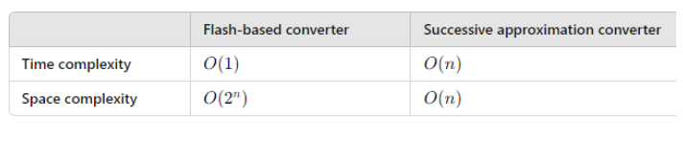

جواب که گروه مقابل بدست آورده است:

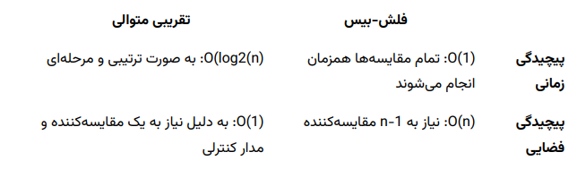

مقایسه جواب 2 بخش الف)

گروه مقابل مدل همگر را نه از دیتاشیت بدست آورده نه بصورت شبه سازی  
اما گروه ما خیلی قشنگ این قسمت را توضیخ داده است. می توانید به فایل گزارش مراجعه کنید.

**گروه مقابل** رنج و دینامیک رنج را نیز بدست **نیاورد** است اما **گروه ما** خیلی خوب این بخش را توضیح داده است.

مقایسه جواب 2 بخش state flow /Simulink :

گروه مقابل ولتاژ sensor را داخل استیت فلو خود تبدیل کرده اما استیت فلوی گروه ما این قسمت را تبدیل ولـتاژ به دما بصورت ورود می گیرد.  
استیت فلوی گروه ما با گروه مقابل خیلی تفاوت دارد

در کل استیت فلوی گروه ما دو وضعیت دارد یکی خاموش و دیگر روشن  
اگر در وضعیت خاموش قرار داشته باشیم تمام موتر های خاموش است و اگر وضعیت روشن قرار داشته باشید این وضعیت نیز چهار استیت دارد که با سرعت بالا بطرف چپ یا راست بچرخد یا با سرعت پایین با طرف چپ یا راست بچرخد.  
اما گروه مقابل برای هر وضعیت یک استیت فلو کشیده است

استیت فلوی گروه ما:

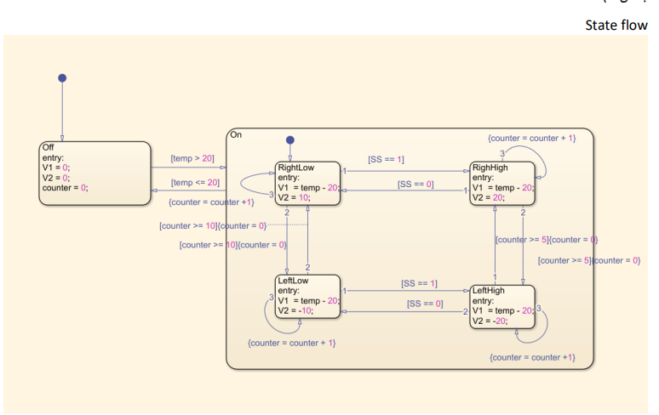

استیت فلوی گروه مقابل:

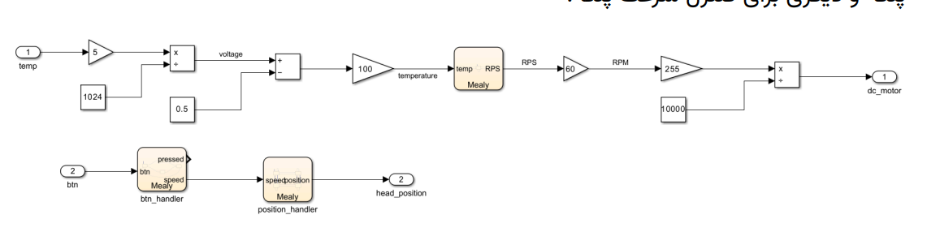

گروه مقابل چرخش سر پنکه را در اسیت فلوی خود هندل کرده است اما گروه ما این ها را داخل کد با متغییر های که در استیت تعریف کردیم هندل کردیم.  
شماتیک شبه سازی گروه ما:

<https://www.tinkercad.com/things/1ulGTHNJjjL-embded-hw5?sharecode=1p564Jir5DrXZ5YhfYdk23_YzQ5AWnB9IBYqNdnuxWc>

شماتیک شبه سازی گروه مقابل:

<https://www.tinkercad.com/things/3BsSzD3JDtN-grand-juttuli-jaiks/editel?sharecode=9almrlC3pyaTKkYAXIHHURPtVt5PG6UmYW28JaMWdHA>